http://gazeta-losinka.ru/?p=7036

ЦСО в Лосиноостровском районе подготовил программу детского отдыха
14:40, 22 Июнь 2015

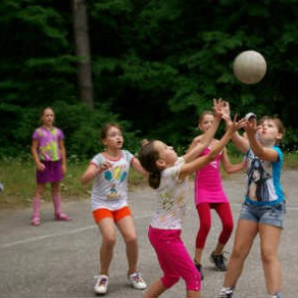
Более 300 различных учреждений Москвы привлечены к организации системного детского отдыха. В парках, домах культуры, досуговых учреждениях районов проходят детские смены. Для льготных категорий на базе учреждений департамента социальной защиты заработали 69 отделений с дневным пребыванием, в некоторых детям будет предоставлено трехразовое питание.
В филиале «Лосиноостровский» Центра социального обслуживания «Ярославский» маленьких подопечных водят на экскурсии в музеи и на спектакли, проводят спортивно-оздоровительные занятия, конкурсы и викторины.
Следить за тем, чтобы отдых качественным и безопасным будут московские депутаты. По общему решению нескольких комиссий Мосгордумы, депутаты будут выезжать в городские и выездные лагеря отдыха и проверять условия в них.

